Nom Einstein

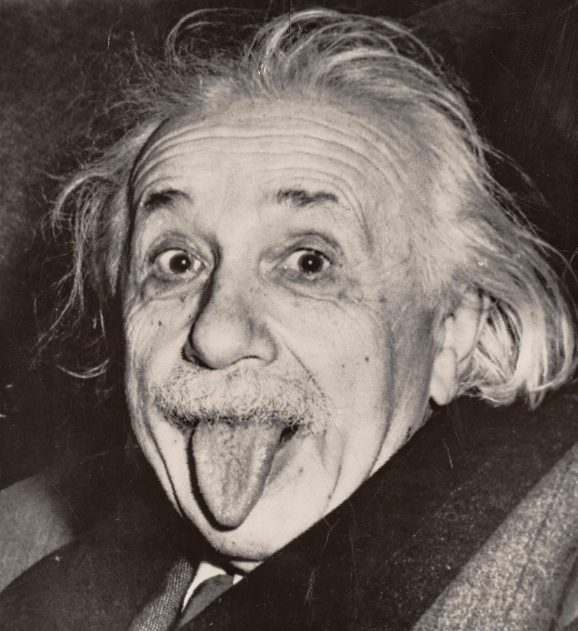

Nationalité Allemagne

Période de temps 1879 à 1955

Découverte e=mc²